Modernisme
al Passeig de Gràcia
Quadern de Treball
CAP A
BARCELONA!

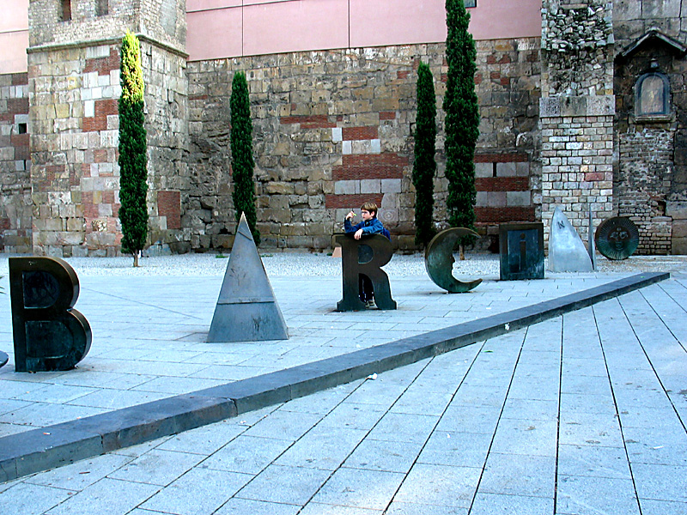

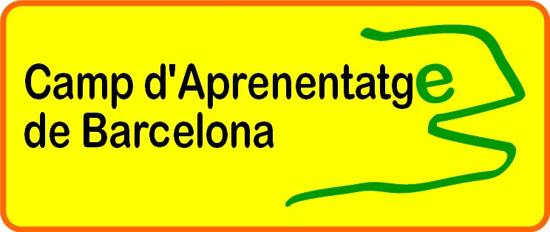
Material didàctic elaborat pel Camp d’Aprenentatge de Barcelona i editat per a ús docent.
Se’n poden fer còpies per a aquesta finalitat.
Setembre 2010 (març 2013 darrera revisió / revisió juliol 2014)

Camp d’Aprenentatge de Barcelona
Pg. Mare de Déu del Coll 41-51
08023 Barcelona

cda-barcelona@xtec.ca
xww.xtec.cat/cda-barcelona

Material didàctic elaborat pel Camp d’Aprenentatge de Barcelona i editat per a ús docent.
Se’n poden fer còpies per a aquesta finalitat.
Setembre 2010 (març 2011 darrera revisió)

Camp d’Aprenentatge de Barcelona
Pg. Mare de Déu del Coll 41-51
08023 Barcelona

cda-barcelona@xtec.cat
xww.xtec.cat/cda-barcelona

Material didàctic elaborat pel Camp d’Aprenentatge de Barcelona i editat per a ús docent.
Se’n poden fer còpies per a aquesta finalitat.
Setembre 2010 (març 2011 darrera revisió)

Camp d’Aprenentatge de Barcelona
Pg. Mare de Déu del Coll 41-51
08023 Barcelona

cda-barcelona@xtec.cat
xww.xtec.cat/cda-barcelona

ÍNDEX

1. Programa de l’estada
2. Welcome to Barcelona
3. Algunes dades
4. El viatge
5. Viatjant per Barcelona: els transports públics
6. Barcelona des de Montjuïc
7. El plànol de Barcelona
8. L’Eixample i el Pla Cerdà

POSEU MOLTA ATENCIÓ A LES NOTES A PEU DE PÀGINA!

1. Programa de l’estada

Aquí teniu una taula per anotar el programa d’activitats dels dies de la vostra estada a Barcelona.

 | 1r dia: | 2n dia: | 3r dia: | 4t dia:
MATÍ | ACTIVITAT | ACTIVITAT | ACTIVITAT | ACTIVITAT
DINAR
TARDA | ACTIVITAT | ACTIVITAT | ACTIVITAT | ACTIVITAT
VESPRE | ACTIVITAT | ACTIVITAT | ACTIVITAT | ACTIVITAT

2. Welcome to Barcelona

Go on the website of the Camp d’Aprenentatge de Barcelona (Barcelona learning camp, the address is at the bottom of the page) and watch the video “Welcome to Barcelona.”
It is a short presentation in English for the Forum Barcelona 2004 in which some aspects of the city are briefly explained including history, famous people, and urban transformation. Watch it (and listen!) carefully and respond to the following questions:

1 Which historical periods are considered important for the city? Explain briefly what it said.

2 What people are mentioned? Choose one and write a summary of their biography.

3 About the urban aspects and transformations of the city: What did it say? Explain briefly.

3. Algunes dades

La nostra població i Barcelona, s’assemblen o són molt diferents?

Ompliu la taula següent cercant al portal Idescat (“El municipi en xifres”) les dades que es demanen sobre la ciutat de Barcelona i la vostra localitat.

 | BARCELONA | LA VOSTRA LOCALITAT:
Comarca:

Habitants:

Superfície:

Densitat de població:

Altitud:

- Quines diferències remarcaríeu entre Barcelona i la vostra població en comparar aquestes dades?

- I semblances?

Compareu la població de les dues localitats i de Catalunya per grups d’edat. Traslladeu la informació a un gràfic de barres (enganxeu-lo a continuació i responeu les preguntes ). Podeu utilitzar un full de càlcul a l’hora de fer el gràfic.

 | Barcelona |  | (la vostra població) |  | Catalunya
De 0 a 14 anys |  | % |  | % |  | %
De 15 a 64 anys |  | % |  | % |  | %
De 65 a 84 anys |  | % |  | % |  | %
De 85 anys i més |  | % |  | % |  | %
Total |  | % |  | % |  | %

Gràfic:

- Quina població és la més envellida? (majors de 65 anys)

- En quina/es franja/ges d’edat la vostra població supera a Barcelona? (%) Raona els possibles motius.

- Quina franja d’edat és la majoritària a la vostra població? Compareu-la amb la de Barcelona i amb la de Catalunya. Raona els resultats.

- A quina població és major l’esperança de vida?

- Considerant la situació actual, com creus que evolucionarà la població de la vostra localitat en els pròxims 10 anys?

4. El viatge

Com arribar-hi?

Aneu a la pàgina dels mapes de google (http://maps.google.es) i esbrineu quina és la ruta que aconsella per anar des de la vostra localitat fins al Camp d’Aprenentatge de Barcelona.

L’adreça de l’alberg és: Passeig Mare de Déu del Coll 41-51, 08023 Barcelona.

Imprimiu la imatge, retalleu-la i enganxeu-la en l’espai preparat.
Anoteu també la distància en quilòmetres i el nom de les comarques i poblacions principals que travessareu durant el recorregut.

Anoteu les següents dades:
- Població de sortida:
- Poblacions que passareu:
- Comarques:
- Arribada:
DISTÀNCIA total: ______________ Km

5. Viatjant per Barcelona: els transports públics

Com ens podem desplaçar per Barcelona?
Entreu a la pàgina web de TMB (Transports Metropolitans de Barcelona) i esbrineu els possibles recorreguts per fer els desplaçaments als llocs que visitareu durant l’estada.
A cada cas indiqueu el mitjà de transport necessari ( metro, autobús, tramvia...), la línia, estacions o parades, direcció, temps estimat i recorregut.

1r) Desplaçament entre el Camp d’Aprenentatge (alberg) i la cruïlla Av. Diagonal- Passeig de Gràcia

2n) Desplaçament entre el Camp d’Aprenentatge i la Plaça Catalunya.

3r) Desplaçament entre la Plaça Catalunya i el Fòrum (Edifici Fòrum)

4t) Desplaçament entre el Camp d’Aprenentatge i el Parc de la Ciutadella.

Quant costarien aquests viatges?
Cerqueu informació sobre les diferents targetes de transport que es poden comprar.
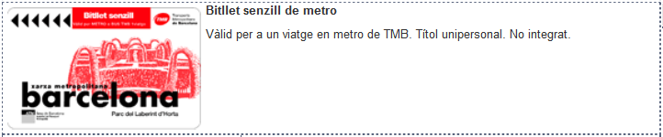

Quina diferència hi ha entre títol multipersonal i unipersonal?
PREU:

PREU:
Es pot agafar el Bus amb la T-10? I amb el bitllet senzill de metro? Per què?

(1 zona)

PREU:
(1 zona)
- Podríem fer servir una T-Dia per tot el grup? Per què?

- Calculeu el pressupost necessari per tots els desplaçaments de tot el grup (comptant 60 persones) fent servir T-10 i el mateix si féssim servir bitllets senzills. Tingueu present el que vol dir “títol integrat”!

6. Barcelona des de Montjuïc

Pot fer-se més gran Barcelona?

Entreu a la pàgina web del Camp d’Aprenentatge de Barcelona “Barcelona des de Montjuïc” .

Exploreu la panoràmica, desplaceu-vos per la imatge, apropeu-vos, allunyeu-vos...

- Quina sensació us produeix aquest paisatge? És molt diferent del que ofereix la vostra població? Quins elements predominen: abiòtics, biòtics o antròpics?

Sobre la panoràmica heu de trobar quins són els límits naturals de la ciutat (assenyalats amb fletxes verdes):

Amb l’ajut del plànol (mireu la fletxa que indica el N), esbrineu en quina direcció geogràfica estan aquests límits. Fixeu-vos bé on està el punt des d’on està feta la panoràmica!

Límit natural | Direcció geogràfica

Exploreu el paisatge i trieu un exemple significatiu de cada un dels tipus d’element que configuren el paisatge. Anoteu el nom i expliqueu molt resumidament la informació que trobeu.

1 Abiòtic:

2 Biòtic:

3 Antròpic:

Evolució del paisatge

Compareu la panoràmica actual de Barcelona amb les del segle XVI i la de començament del segle XX (les trobareu al mateix web de la panoràmica).
Feu una petita descripció de cada una i expliqueu l’evolució que es pot observar en el paisatge.

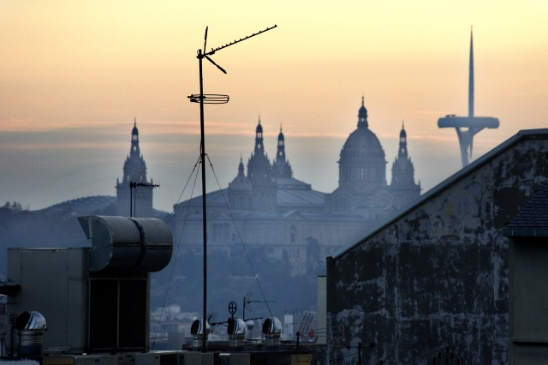
7. El plànol de Barcelona

Consulteu el plànol de Barcelona i responeu aquestes preguntes referents a l’estructura urbana de la ciutat:

- Com es diu la plaça on es creuen l’Av. Diagonal, la Gran Via i la Meridiana?

- Quina avinguda creua la ciutat d’Oest a Est?

- Quin carrer uneix els districtes de Ciutat Vella i Gràcia?

- Quina avinguda serveix per sortir de la ciutat cap al Nord?

- Per quin carrer es pot travessar la ciutat per anar des de L’Hospitalet fins a Sant Adrià?

8. L’Eixample i el Pla Cerdà

El recorregut sobre el Pla Cerdà el farem entre l’Av. Diagonal, el Pg. De Gràcia, el C/ Girona i el C/ Diputació.

Visitarem alguns llocs d’interès per poder-nos fer una idea de com és aquesta zona de Barcelona anomenada Eixample, que va ser planificada per Ildefons Cerdà a meitat del segle XIX i començada a construir a partir de 1860.
Al plànol de Barcelona que teniu a la pàgina següent, marqueu posant el número corresponent la localització dels llocs següents seguint les indicacions donades (recordeu la situació general de la muntanya, el mar i els dos rius que limiten Barcelona...):

MANSANA DE LA DISCÒRDIA
Passeig de Gràcia entre Consell de Cent i Aragó. Costat Llobregat.

PASSATGE PERMANYER
Illa entre Consell de Cent i Diputació / Pau Claris i Roger de Llúria.

PATI TORRE D’AIGÜES
Interior d’illa, entrada per Roger de Llúria entre Consell de Cent i Diputació.

CASES CERDÀ
Cruïlla Consell de Cent i Roger de Llúria.

PASSATGE MÉNDEZ-VIGO
Entre Pau Claris i Roger de Llúria / Aragó i Consell de Cent.

ILLES D’EQUIPAMENTS I SERVEIS
Entre Roger de Llúria, Girona, València i Aragó.

CRUILLA MODERNISTA
Entre València i Roger de Llúria.

CASA ELIZALDE
Carrer València, costat mar, entre Pau Claris i Roger de Llúria.

LA PEDRERA
Cantonada Passeig de Gràcia i Provença, costat Besòs.

Traceu un itinerari que comenci al <M> Diagonal i acabi al <M> Pg. de Gràcia i passi per cada un dels llocs que heu localitzat.

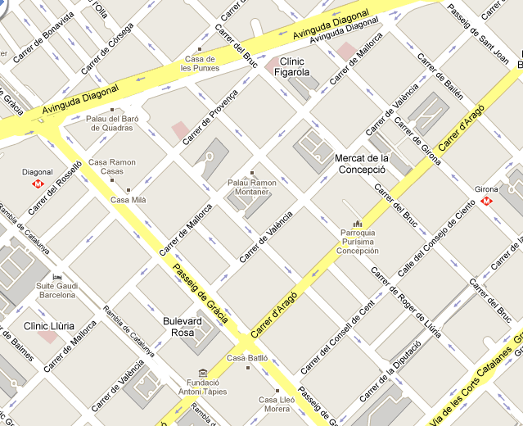

N

Sabent que l’escala d’aquest plànol és 1:5.600, calculeu aproximadament la distància que recorrerem en seguir l’itinerari. Haureu de fer servir un regle per mesurar sobre el plànol.

- Anoteu el resultat a continuació:

- Distància sobre el plànol (cm):

- Distància real calculada (km):

El nom dels carrers de Barcelona

Llegiu el següent text:
“El pla de Ildefons Cerdà, per a una Barcelona més moderna, deixava els carrers anònims: calia buscar noms per a una cinquantena de vies. El 1863 l’Ajuntament encarregà la tria dels noms a Víctor Balaguer, en qualitat de “Cronista de la Ciutat”. El poeta català perdé l’ànim i aplicà al projecte Cerdà el seu propi projecte amb un ordre i mètode exemplars, de manera que trobà nom per a tots aquells carrers que només tenien número dins de la seva pròpia ideologia –la recuperació de la història catalana, des de la més antiga a la més recent– i la va deixar per sempre esculpida en marbre, com un llibre eternament obert. Agafant com a centre la plaça de la Catalunya, amb ordre sistemàtic, anem a trobar les institucions que van fer possible el govern de la Corona d’Aragó, i els territoris que li foren annexes, fins a aconseguir la màxima extensió, fins al sud d’Itàlia, al llarg dels segles. Per dur a terme aquesta expansió la institució va necessitar homes fidels i patriòtics capaços de donar la seva sang pel bé de la terra. Aquests personatges també tenen el seu nom inscrit a l’Eixample, així com els oficis i les corporacions que suportaren els herois.”
Marina Cuccu

Seguint el que explica el text, cerqueu i localitzeu al plànol carrers que corresponguin a cada un dels criteris que va aplicar Víctor Balaguer. Escriviu el seu nom a continuació (3 o 4 de cada grup):

- Institucions de govern de la Corona d’Aragó:

- Territoris:

- Personatges:

- Oficis i corporacions:

http://goo.gl/0gIBp8
http://www.idescat.cat/emex/
Trobareu un model per comentar els gràfics a: http://goo.gl/1WJvuV
Introduïu l’adreça del Camp (arribada), cliqueu a “com s’hi va” i ompliu l’adreça de l’escola (sortida).
Podeu veure un mapa comarcal a: http://goo.gl/0lPMQQ
http://www.tmb.cat/
http://www.tmb.cat/ca/bitllets-i-tarifes
Panoràmica Barcelona des de Montjuïc: http://goo.gl/IAJgwC
Components abiòtics (relleu, clima, hidrologia) Components biòtics (vegetació, fauna) Components antròpics o artificials (edificis, vies de comunicació, activitats humana, infrastructures, etc.)
Activeu el botó amb un punt () del navegador panoràmic si no el teniu activat.
http://bcn.cat/guia
Plànol del districte de l’Eixample: http://goo.gl/NgE0OQ
A Barcelona es fan servir com a referència els límits naturals: muntanya (NW), mar (SE), Llobregat (SW) i Besòs (NE). Els carrers estan numerats en sentit de mar a muntanya i de Llobregat a Besòs.
Las calles de Barcelona de Víctor Balaguer. Marina Cuccu. http://goo.gl/6HtBJo

